BÜTÜNLEMEYE GİRİLECEK DERSİN SEÇİLMESİ
2020-2021 Eğitim-Öğretim Yılı Güz Yarıyılında, Bütünleme Sınavına girmek isteyen öğrencilerimiz 28 Ocak 2021 tarihinde saat 23:59’a kadar (Hukuk Fakültesi 27 Ocak 2021 saat 23:59’a kadar) Öğrenci İşleri Bilgi Sistemi üzerinden aşağıda belirtilen şekilde başvuru yapmaları gerekmektedir.
Belirtilen tarihte başvuru yapmayan öğrenciler Bütünleme Sınavına alınmayacaktır.
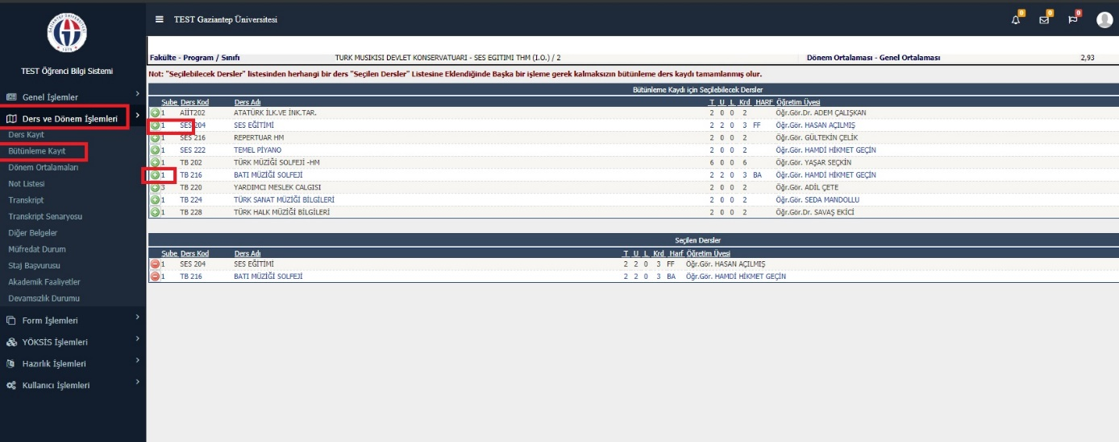
Bütünleme sınavına girilmek istenilen dersin seçimi
- Öğrenci İşleri Bilgi Sistemi üzerinden belirtilen tarihte Ders ve Dönem İşlemleri menüsünden Bütünleme Kayıt Seçilerek dönemde aldığı dersleri sağ tarafta Bütünleme Kaydı İçin Seçilebilecek Dersler olarak otomatik olarak listelenecektir.
- Listelenen dersler arasından Bütünleme Sınavına girmek istediğiniz derslerin önündeki (+) işareti tıklanarak aşağıda yer alan Seçilen Dersler kısmına eklenmesini sağlamanız yeterli olacaktır.

Önemli uyarılar
- Bütünleme sınavları 29 Ocak-01 Şubat 2021 tarihlerinde yapılacaktır. ( Hukuk Fakültesi bütünlem sınavları 28 Ocak-01 Şubat tarihleri arasında yapılacaktır.)
- Başvuru yapmış olduğunuz derslerin bütünleme sınavına girmekten vazgeçmeniz durumunda başvuru için belirtilen tarihte seçtiğiniz dersin sol yanında bulunan kırmızı butonuna tıklayarak bütünlemeye girilecek ders listesinden çıkarabilirsiniz.
- Not: Belirtilen Tarihlerde Tıp Fakültesi, Diş Hekimliği Fakültesi ve Naci Topçuoğlu Meslek Yüksekokulu öğrencilerimiz Bütünleme Sınavı başvurusu yapmayacaktır.
ÖĞRENCİLERİMİZE ÖNEMLE DUYURULUR:

